

CENTRUM PRO RODINU PROSTĚJOV
ve spolupráci s Centrem pro rodinu Vyškov

pořádá víkendový pobyt
pro mámy a jejich dcery ve věku 8 -12 let
Máma a já
zaměřený na prohloubení vztahu a vzájemné důvěry
Téma setkání „Moje hodnoty v životě“
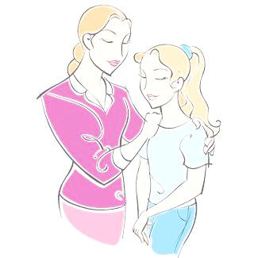
Lektorka Mgr. Elen Sejrková

Termín: 12. – 14. 6. 2015
Místo: fara Velké Losiny
Cena pobytu je 800 Kč za matku s dítětem

Podrobné informace a přihlášky:
cprpv@seznam.cz, tel. 731 626 126


Aktivity projektu jsou podpořeny
z dotačního programu Rodina a ochrana práv dětí MPSV

